Dr. Robert Wiesinger

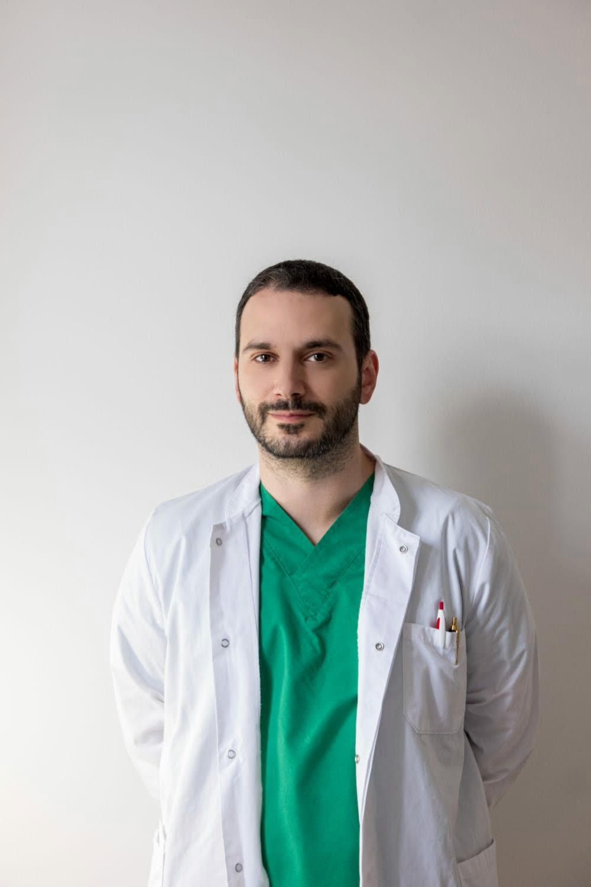
- Behandlung akuter und chronischer Hauterkrankungen
- Venerologie (Geschlechtskrankheiten)
- Allergologie (einschl. Laborchemie, Pricktestungen)
- Hautkrebsvorsorge (mit computergestützter Videodokumentation)
- Dermatochirurgie
- Faltenbehandlung (PRP "Plättchen-reiches Plasma")
- Haarausfallbehandlung (PRP "Plättchen-reiches Plasma")
- Narbenkorrektur
- Hyperhidrose
- Diverse andere dermatologische Behandlungen. Ich berate Sie gerne über Ihre Möglichkeiten.

Die Zeiten sind Mittwoch 08-18 Uhr und Freitag 14:30-18:00.

Seite: derma-rw.com
Telefon: +4367764179700

